(عنوان با فونت B Nazanin 16pt پررنگ)
مولف اول¹*، مولف دوم²، ... (نویسنده مسئول با * مشخص شود، فونت B Nazanin 12pt پررنگ)
1- مرتبه علمی، تخصص اصلی، گروه آموزشی، دانشکده و دانشگاه / موسسه علمی - پژوهشی، (B Nazanin 10pt ) - آدرس پست الکترونيکي
2- مرتبه علمی، تخصص اصلی، گروه آموزشی، دانشکده و دانشگاه / موسسه علمی - پژوهشی، (B Nazanin 10pt ) - آدرس پست الکترونيکي
.
.
.
مقاله کامل به ترتیب دارای اجزای اصلی زیر باشد:
- چکیده
- مقدمه
- مواد و روش ها
- نتایج و بحث
- نتیجه گیری
- منابع
- چکیده انگلیسی
چكيده (B Nazanin 12pt پررنگ)
هر مقاله بايد داراي يک چكيده حداکثر 250 کلمهاي باشد که در يک پاراگراف تهيه شود. اين بخش بايد به صورت مستقل بيانگر خلاصهای از موضوع، اهداف، روش تحقيق و نتايج مقاله باشد. از اشاره به منابع و مآخذ در اين قسمت بايد خودداري شود. فونت اين بخش از نوع (B Nazanin 11pt) ميباشد.
واژه‌هاي كليدي: حداقل 5 و حداكثر 6 واژه كه با ویرگول جدا شده و بر اساس حروف الفبا در يك خط قرار گيرند.(B Nazanin 11pt)
1- مقدمه (B Nazanin 12pt پررنگ)
برای نگارش مقالات فارسي ضروری است از نرم افزارWord (ترجیحا آفیس ورژن 2013) استفاده شود. كاغذ از نوع A4 تعريف مي‌گردد. از فونت (B Nazanin 12pt) و فاصله خطوط single در تهيه متن اصلي مقاله استفاده گردد. فاصله بین پاراگرافها در حالت خودکار (Auto) تنظیم گردد. در تمامي قسمت‌ها در صورت استفاده از كلمات لاتين، از فونت Times New Roman با يك اندازه كوچكتر از فونت فارسي آن قسمت، استفاده شود. متن مقاله بصورت تک ستوني و با حاشيه 35 میلیمتر از بالا و راست و 25 میلیمتر از پايين و چپ تهيه گردد. عنوان هر بخش با فونت (B Nazanin 12pt پررنگ)، با شماره بخش و با فاصله يك خط خالي از بخش قبلي نوشته شود. عنوان زيربخش‌ها با فونت (B Nazanin 11pt ایتالیک) و به همان ترتيب نوشته شود. اولین خط همه پاراگراف‌ها 5 میلیمتر تو رفتگی داشته باشد. علايم نگارشي مانند نقطه، كاما و ... به نحو مناسبي مورد استفاده قرار گيرند. از نیم فاصله (Ctrl+-) در موارد لازم مثل افعالي كه با «مي» شروع مي‌شوند، استفاده گردد تا مانع از جداشدگي احتمالي كلمه گردد.
2- ارسال مقالات
کليه مقالات کامل توسط هیات داوران كنگره مورد ارزيابي قرار ميگيرند. به اين منظور لازم است فايل مقاله، که مطابق با ضوابط اين راهنما تهيه شده است، با فرمت .doc و .pdf از طريق سامانه کاربران در سايت كنفرانس ارسال گردد. دبيرخانه از دريافت و بررسی مقالاتي که فرمت را رعایت نکرده باشند، معذور است. در صورت بروز هر گونه مشکل حین ارسال مقالات مراتب را با دبیرخانه کنفرانس به نشانی info@events.uma.ac.ir/agri در میان گذارید. چگونگي پذيرش مقاله به اطلاع نویسنده مسئول كه با علامت ستاره در ليست مولفين مشخص شده، خواهد رسيد. با اين حال آخرين وضعيت مقالات از طريق سایت کنفرانس https://events.uma.ac.ir/agri قابل پيگيري ميباشد. در صورت پذيرش، لازم است مولفين مقاله، اصلاحات خواسته شده داوران را در نسخه نهايي و در مدت زمان خواسته شده اعمال نموده و نسخه نهايي را از طريق سايت كنگره ارسال نمايند.
3- طول مقاله
تعداد صفحات مقاله که شامل متن و کليه بخشهای آن نظير شکل‌ها و جداول ميباشد، 10- 5 صفحه است.
4- روابط، اشكال و جداول
4-1- روابط
همه روابط در وسط سطر (وسط چین) و با اندازه فونت متناسب با متن نوشته شوند. شماره هر رابطه به ترتیب در داخل پارانتز در انتهای سمت راست ذکر گردد. به عنوان نمونه به رابطه زير توجه گردد:
$\overline{R}= \frac{\sum{n}}{\sum{Dn}}$ (1)
که در آن $\overline{R}$ متوسط سرعت جوانهزنی؛ D شماره روز از آغاز آزمون جوانهزنی؛ n تعداد بذور جوانه زده در هر روز است.
4-2- شکلها و جدولها
همه شکلها و جدولها بايد در داخل متن مقاله و در نزديكترين جاي ممكن از اولين ذکر در متن به صورت وسط چین قرار گيرند. شکل‌ها بايد از وضوح کافي برخوردار بوده و اصطلاحا با کیفیت باشند. حروف، علائم و عناوين بايد به اندازهاي انتخاب گردند که خوانا و قابل تفکيک باشند. اگر شكل به صورت نمودار مي‌باشد، ذكر عنوان دقیق هر محور و واحد مربوطه الزامي است. هر شکل و يا جدول داراي يک شماره ترتيبي مستقل است که حتما بايد در داخل متن به آن ارجاع داده شده باشد. همچنين هر شکل و جدول داراي عنوان مستقلي است که با فونت (B Nazanin 10pt پررنگ) در زير شکل و بالاي جدول نوشته مي‌شود. اگر شكل يا جدولي نتيجه تحقيق حاضر نبوده و از مرجع خاصي برداشت شده است، بايد شماره مرجع در انتهاي عنوان آن شكل يا جدول در داخل كروشه ذكر شود. به عنوان نمونه مي‌توان به جدول 1 و شکل 1 رجوع كرد:
جدول 1- اثر کاربرد انواع بیوچار بر طول ریشه، وزن خشک برگ و محتوای پروتئین ریشه گیاهچه اسپرس
محتوای پروتئین ریشه  (میلی گرم بر گرم وزن تر بافت گیاهی) | وزن خشک برگ  (گرم) | طول ریشه  (سانتیمتر) | کاربرد انواع بیوچار
۱۷۶/۰ ± ۰۰۶/۰ b | 002/0 ± 053/0 c | ۳۶/۱۲ ± ۵۳۲/۰ b | شاهد (عدم کاربرد بیوچار)
۱۴۴/۰ ± ۰۱۵/۰ c | 006/0 ± 085/0 a | ۴۸/۱۵ ± ۶۷۲/۰ a | بیوچار حاصل از پوستهی بادام زمینی
۲۳/۰ ± ۰۳/۰ a | 002/0 ± 069/0 b | ۸/۱۴ ± ۵۳۶/۰ a | بیوچار حاصل از تفالهی هویج
در هر ستون میانگینهای دارای حروف مشترک تفاوت معنیداری در سطح احتمال پنج درصد ندارند.

شکل 1- اثر کاربرد انواع بیوچار و تلقیح با قارچ تریکودرما بر محتوای قند محلول ریشه گیاهچه اسپرس
(PHB: بیوچار حاصل از پوسته بادام زمینی؛ CPB: بیوچار حاصل از تفاله هویج)

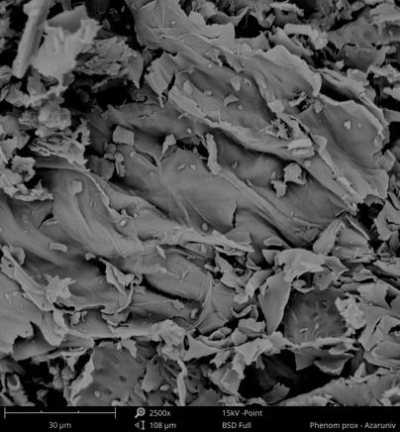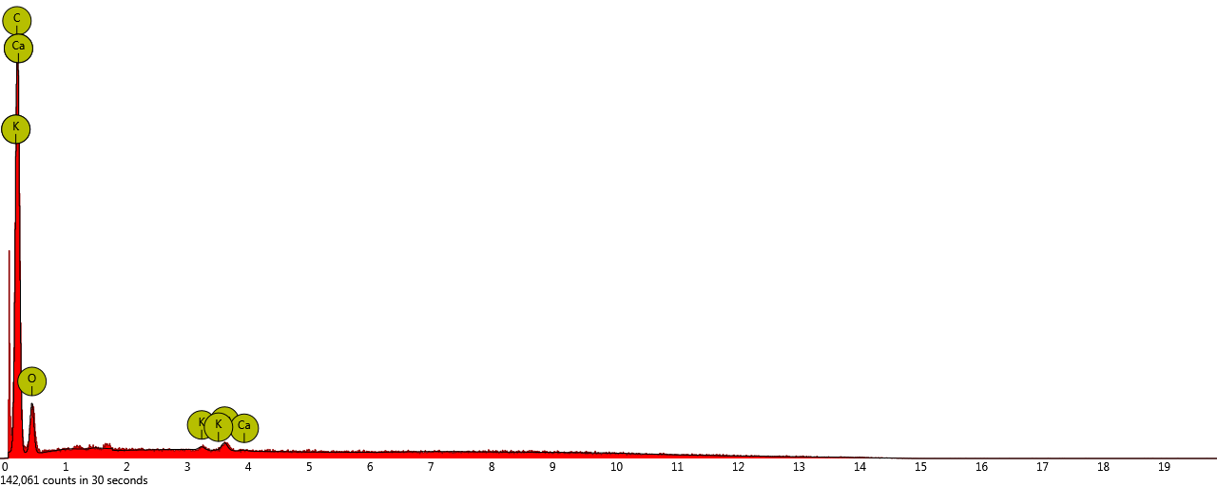
شکل 2- تصویر میکروسکوپ الکترونی روبشی نمونه بیوچار تهیه شده از پوسته بادام زمینی
5- واحدها
سيستم واحدهاي استاندارد SI تنها سيستم قابل قبول طرح مسائل ميباشد. توجه گردد که واحدها براي مقادير ذکر شده در جداول و يا عناوين محورها در اشکال فراموش نگردند.
6- زیرنویس
در صورت نياز به استفاده از زيرنويس، از فونت (B Nazanin 10pt) استفاده گردد.
7- نتيجه‌گيري
هر مقاله بايد با ارائه خلاصه‌اي از تحقيق، به جمعبندي نتايج ارائه شده در این بخش در انتهاي متن مقاله بپردازد. پيشنهادهاي احتمالي نيز در اين بخش ارائه مي‌شود.
8- سپاسگزاری (اختیاری)
درصورت لزوم، بخش کوتاه تقدير و تشکر میتواند قبل از ارائه فهرست منابع ذکر گردد.
فهرست منابع
بخش فهرست منابع آخرين قسمت مقاله بوده كه به آن شماره عنوان اختصاص داده نمي‌شود. مراجع و مآخذ در اين قسمت به ترتيب حروف الفبا آورده مي‌شوند. اشاره به هر مرجع در داخل متن بر اساس سیستم نام - سال میباشد. اندازه فونت مورد استفاده براي مراجع فارسي (B Nazanin 11pt) و براي مراجع انگليسي مثل ساير قسمت‌هاي مقاله با يك اندازه كمتر (Times New Roman 10pt) خواهد بود. بعد از ذكر مشخصات هر مرجع (6pt) فاصله با مرجع بعدي الزامي است. مشخصات هر مرجع بايد به صورت كامل و استاندارد مطابق استایل APA sixth edition (قابل دسترس در منوی references در نرم افزار word ورژن 2013) ارائه شود.
به عنوان مثال:
اصغری، م.، خماری، س.، و داوری، م. (1400). تاثیر کاربرد انواع بیوچار و قارچ تریکودرما بر رشد ریشه و فعالیت آنزیم کاتالاز گیاهچه اسپرس رشد یافته در خاک حاوی فلزات سنگین. هفدهمین کنگره ملی و سومین کنگره بین المللی علوم زراعت و اصلاح نباتات ایران (ص. 5). کرمان: دانشگاه شهید باهنر کرمان. https://civilica.com/doc/1419028
جوادی، ا.، خماری، س.، اسماعیل پور، ب.، و اصغری، ع. (1397). بررسی مقاومت به تنش شوری در بذرهای حاصل از بوته‌های گوجه فرنگی محلول پاشی شده با ۲۴- اپی براسینولید و نانواکسید روی. فرآیند و کارکرد گیاهی, 7(24), 103-120.
سیدشریفی، ر.، و حکم علی پور، س. (1393). زراعت گیاهان علوفه ای. اردبیل: انتشارات دانشگاه محقق اردبیلی.
DOE, (2022, June 10). Permissible limits of soil pollution and pollutants entering it (According to the soil protection law). Organizational standards. Retrieved July 30, 2020, from https://wsm.doe.ir/portal/home/?673823
Friedlova, M. (2010). The influence of heavy metals on soil biological and chemical properties. Soil and Water Research, 5(1), 21-27. doi:10.17221/11/2009-SWR
Ghosh, P., and Das, S. P. (2022). Unraveling a dynamic ameliorant of heavy metal-polluted soil: Biochar. In R. T. Kapoor, & M. P. Shah, Biochar: Applications for bioremediation of contaminated systems (pp. 163-184). Berlin: Walter de Gruyter GmbH & Co KG.
Gonzaga, M., de Jesus Santos, J., Ganassali Junior, L., Fontes, P., and Gonzaga, T. (2022). Copper uptake, physiological response, and phytoremediation potential of Brassica juncea under biochar application. International Journal of Phytoremediation, 24(5), 474-482. doi:10.1080/15226514.2021.1954875

(Title of paper in font Times New Roman 14pt in bold)
First author, second author … (corresponding author is specified by *, font Times New Roman 12pt in bold)
- Academic rank, main specialty, department, faculty, university \ research institute - e-mail address (Times New Roman 11pt)
- Academic rank, main specialty, department, faculty, university \ research institute - e-mail address (Times New Roman 11pt)
.
.
.
Abstract (Times New Roman 12pt in Bold)
Each paper should include an abstract that has been composed maximum of 250 words in one paragraph. This section should independently explain the summary of subject, aims, research method of the article's results. Citing the references must be avoided in this section. The font to this section is (Times New Roman 11pt).
Keywords: Contains a minimum of 5 and a maximum of 6 words separated by commas and arranged alphabetically in one line. (Times New Roman 11pt)

